EXMO. SR. PRESIDENTE DA CÂMARA MUNICIPAL DE SUMARÉ.

Pelo presente e na forma regimental, requeiro que seja concedida a “Medalha Plínio Giometti”, nos termos do Decreto-Legislativo nº 537, à Sra. Leidielma de Lima Santos.

Moradora na região do Jardim Minezzota, Leidielma é uma empreendedora de sucesso na região, com notável presença online e reconhecimento da comunidade local.

Celebramos nessa homenagem a trajetória de Leidielma de Lima Santos, uma mulher que construiu seu sucesso com base em dedicação, paixão e um olhar visionário para o universo do fitness. Sua jornada é um testemunho de como o empreendedorismo pode ir muito além do comércio, impactando positivamente a saúde e o bem-estar da nossa comunidade.

Leidielma, mais conhecida como Lady, começou sua jornada como vendedora de loja. Após alguns meses de trabalho sua antiga empregadora disse que estava interessada em vender a loja e Lady resolveu se arriscar no mundo do empreendedorismo. Foi assim que nasceu a sua loja, a "Bella Modas", um espaço que rapidamente se tornou referência em moda fitness. Ela não se limitou a vender peças de vestuário na sua loja física, uma vez que a pandemia gerou muitas dificuldades. Com muito esforço, estabeleceu sua presença online e hoje tem um perfil com mais de 140 mil seguidores no Instagram. Nesse período as vendas online cresceram e deram mais destaque para os negócios de Lady. Hoje a loja que começou apenas com a dona atendendo já conta com 4 funcionários.

A "Bella Modas" é mais do que uma loja; é um ponto de encontro para entusiastas de atividades físicas, um lugar onde a energia e a motivação são palpáveis. Maria, com seu carisma e conhecimento, não apenas sugere a melhor legging ou o top ideal, mas também incentiva cada pessoa a abraçar um estilo de vida mais saudável. Ela compreende que a roupa certa pode ser um catalisador para a autoestima e a disciplina, elementos essenciais para a jornada de bem-estar.

A honraria que lhe concedemos hoje é um merecido reconhecimento a uma empreendedora que, com sua visão e trabalho, elevou a moda fitness a um novo patamar. Lady é um exemplo inspirador de como é possível transformar uma paixão em um negócio próspero e, ao mesmo tempo, contribuir para uma sociedade mais saudável e ativa.

Sala das Sessões, 11 de agosto de 2023.

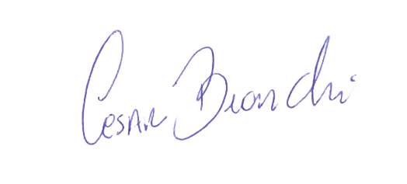
César Bianchi
Vereador
Partido Progressistas

